Cukrovka ( Diabetes mellitus )
Cukrovka ( Diabetes mellitus )
Cukrovka (diabetes mellitus) je metabolické onemocnění slinivky břišní, které se vyznačuje poruchou látkové přeměny cukru charakteristická zvýšenou glykemií . Je způsobeno nedostatkem hormonu inzulínu

Příčiny vzniku
1) genetické vlivy
2) onemocnění pankreatu
3) poruchy hormonální regulace
4) snížená tvorba inzulínu
5) obezita
6) poruchy metabolismu lipidů

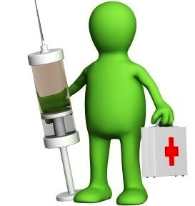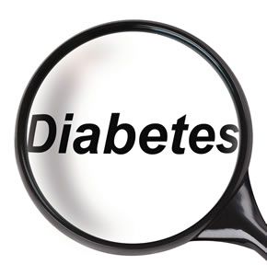

Příznaky
- Úbytek na váze, špatně se hojící kožní defekty
- Poruchy zraku, pocit slabosti
- Záněty dásní, zvýšený pocit hladu
- Častá plísňová onemocnění



Praktické rady pro diabetiky
- více malých jídel (pět až šest) denně , nízký obsah tuků, více ovoce a zeleniny
- pohyb je pro diabetiky důležitý jako výživa / delší procházky/
- k dobrému „propláchnutí“ ledvin by měli diabetici dostatečně pít tekutiny (alespoň 1,5 litru denně)
- kafe a černý resp. zelený čaj nejsou k hydrataci vhodné, neboť působí především močopudně a tím "vysušují" organismus

